Муниципальное общеобразовательное учреждение
«Средняя общеобразовательная школа №16
с углубленным изучением отдельных предметов»

«Я, мать – природа,
к вам взываю, люди!»

Классный час в 3 классе
Кондауровой Елены Дмитриевны
учителя начальных классов

г. Старый Оскол
2009г.

Цели: закрепить знания по правилам поведения в природе;
обобщить представления обучающихся о факторах, угрожающих живой природе; учить детей понимать происходящее в природе процессы; прививать любовь к прекрасному.

Оборудование: стенд «Вспомните какой я была» (иллюстрации с пейзажами), стенд «Люди! Опомнитесь! Узрите содеянное вами и ужаснитесь», рисунки учеников по теме «Планета взывает о помощи», запись музыки «Времена года», знаки по правилам поведения в природе.

Ход занятия

Звучит музыка П.И. Чайковского «Времена года».
Учитель.
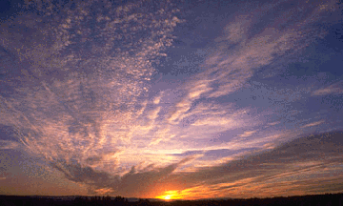
Есть просто храм,
Есть храм науки.
А есть ещё природы храм
С лесами, тянущими руки
Навстречу Солнцу и ветрам
Всегда, в любое время суток,
Он нам открыт в жару и стынь.
Входя в него будь сердцем чуток,
Не оскверняй его святынь.
Сергей Смирнов.
1.Ученик. Все мы обязаны жизнью нашей планете: прекрасной и единственной Земле –матери, голубой от океанов, зеленой от лесов, желтой от песков, стонущей сегодня от боли, взвывающей о помощи, и увы, остающейся по-детски беззащитной перед … варваром человеком. Получив неограниченную власть перед природой и упиваясь этой властью, он считающий себя венцом природы, забыл, что сам является её скромной частицей.
2.Ученик. «Мы и сейчас ещё не поняли или не хотим понять, - горестно восклицает современный русский писатель В. Астафьев, - что животные, птицы, рыбы без нас проживут, а вот нам без них не прожить дня единого». Вдумаемся в эти слова. Знаки надвигающейся беды заметны сегодня повсюду в мире. Человечество лицом к лицу столкнулось с жесточайшим экологическим кризисом, смертельная опасность которого стала очевидной.
3.Ученик. Ресурсы планеты не умножаются, а иссякают. Катастрофически быстро загрязняют люди воду и воздух, при этом пригодной для питья воды становиться все меньше. Превращаются в пески плодородные земли – главный источник нашей жизни. На глазах сокращается площадь лесов, дающих нам кислород. Повсеместно дают о себе знать химические загрязнения. В результате варварского хозяйствования человека буквально вываливаются на планету горы ядовитых и смрадных отбросов, удушающих все живое.

4.Ученик. Человек идет по планете. Он вырубает леса, осушает болота, распахивает поля, строит фабрики и заводы.
А в результате – загрязняет окружающую
среду, меняет привычные условия жизни диких
животных, не редко тем самым обретая их на
гибель. Иногда человек губит целые виды животных,
безжалостно их истребляя – ради мяса, меха,
ради перьев или ради развлечения. Десятки тысяч
африканских слонов были уничтожены всего лишь
из-за бивней, которые шли на поделку бильярдных шаров. Страусы едва-едва выжили – модницам нравились страусиные перья. По той же причине почти полностью истребили белых цапель.
5.Ученик. Так в 1741 году люди впервые ступили на незнакомые острова вблизи Камчатки, впервые увидели здоровых безобидных зверей «не кит, не рыба» - морских коров, стадами живших у берегов. Через 27 лет ни единой коровы на Командорских островах не осталось. На островах Индийского океана погибло необычайно интересная птица дронт. Общая тенденция такова: если в первые 1800 лет нашей эры один вид животных исчезал в среднем каждые 55 лет, то в XX веке мы теряем по виду ежегодно.
6.Ученик. В борьбу за спасение животных и
растений, находящихся под угрозой
исчезновения, включились ученые биологии,
международные организации. Была создана
красная книга. Листы под ее «Красным»
переплетом не склеены, а скреплены
металлическим замком по принципу
перекидного календаря, поэтому их можно
вынимать и перекладывать с одного место на другое. Листы имеют различную окраску красные, белые, желтые, зеленые. В зависимости от того, на сколько редок или уже исчезает данный вид, он заносится на листы соответствующего цвета.

7.Ученик. Самые тревожные - красные листы, которые предназначены для видов, находящихся под угрозой полного исчезновения. Самые отрадные зеленые листы. Этот цвет означает, что после принятых мер положение с этим видом улучшилось. Чтобы сохранить природу для наших потомков, мы должны хорошо знать ее и хозяйствовать на земле разумно.
Учитель.
До теперешней нашей Земли,
До ее снегов, метелей,
Бронтозавры не доползли,
Птеродактили не долетели
Это лично их беда,
За нее никто не в ответе
Заблудились, пошли не туда
Смерть нашли в тупиковой ветви
Дерево жизни листвой шелестит,
Ветвь – направо и ветвь – налево,
Человек «разумный» сидит
На верхушки этого дерева
А над ним проносится век
Повороты. Круговороты
Да неужто и человек –
Тупиковая ветвь природы?
Р. Рождественский.
8.Ученик.
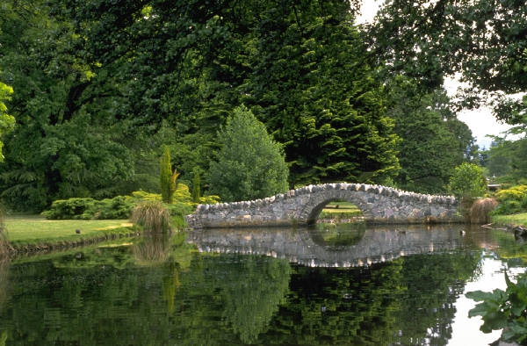
Пусть на земле не умирают реки,
Пусть стороной обходит их беда,
Пусть чистой остается в них навеки
Студеная и вкусная вода.
Пусть никогда не зарастает тиной
Тот берег, на котором я стою…
Большие дяди, взрослые мужчины,
Храните речку светлую мою!
Э. Огнецвет.
9.Ученик.

Леса уходят
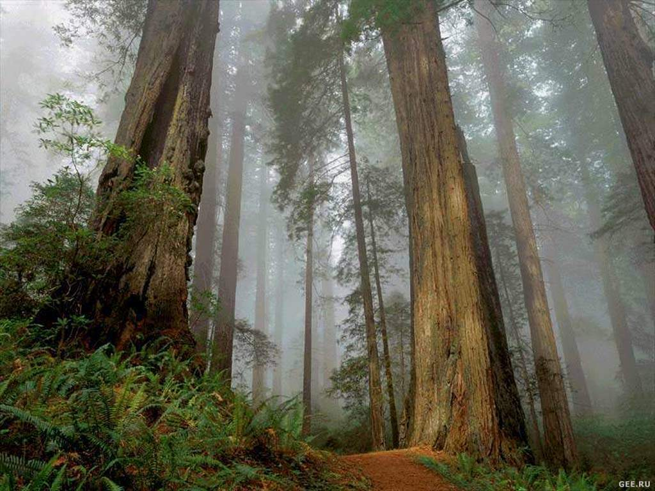
Жалко мне леса.
Уходят ели, сосны и березы
Рябины гасят пламенные гроздья,
Осинников смолкаю голоса.
Когда – то жили в тех лесах дубы,
И ясени, и золотые клены
Куда мне деться о такой судьбы?
Лес вырубают – океан зеленый.
С. Орлов.
Учитель. Человек сегодня никакой не властелин природы. Восторгаясь его разумом, мы должны научиться восторгаться вдвойне гармонией, красотой природы, неисчерпаемостью ее тайн. Она вечна, тогда как человеческая жизнь – всего лишь миг, мгновение.
Входит природа и обращается к слушателям со словами:
Я, мать – природа, к вам взываю, люди,
Последим стонам гибнущих зверей.
Потомки не простят и не забудут
Вам срубленных лесов, затопленных поле.
Вы реки превращаете в болота
И, в первобытной жажде разрушать,
Вы шаг за шагом губите природу,
Забыв о том, что я – всем мать.
Что вы оставите в наследство детям?
Пустыню, атомом загаженной земли?
Руинами покрытую планету,
Что в войнах и Чернобылях сожгли?
Лицо земли все в язвах и коросте,
Ей все трудней здоровый плод рожать
О Боже, как земле не просто
Из обедненных недр всем жизнь давать.
Карьерами ее избороздили,
Плотинами сковали берега,
Кислотными дождями отравили
И отняли здоровье на века.
А в книге красной множатся страницы…
Печальный список с каждым днем растете.
С последним взмахом крыльев гибнут птицы,
И в мутных водах только нефть плывет.
Вас мысль влечет в небесные просторы!
А здесь, почти живое все убив,
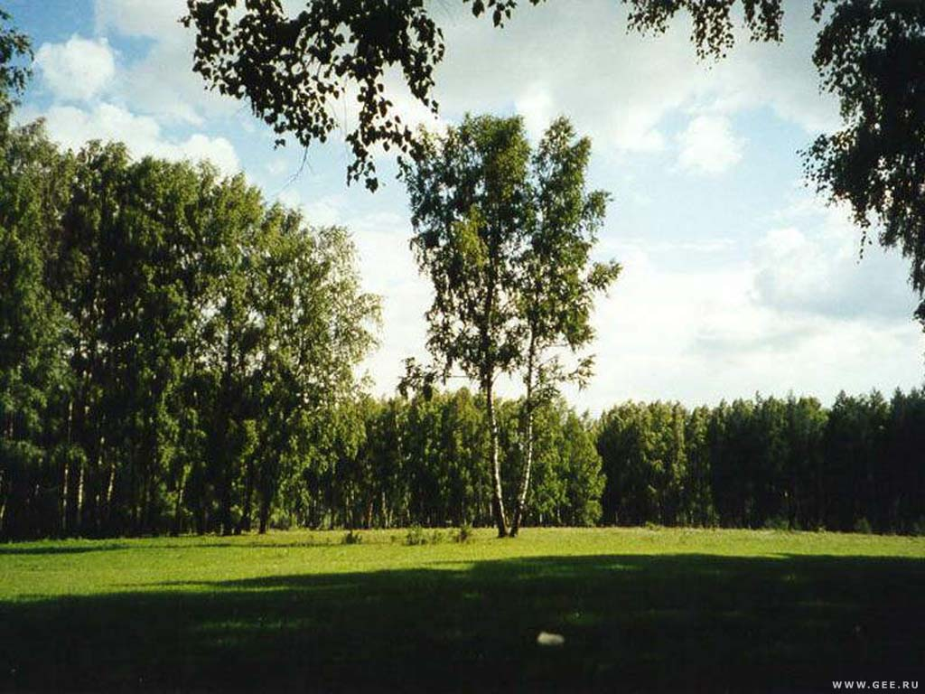
И небо продырявив словно шторы,
В рветесь в космос о земле забыв.
Пока не поздно, люди, оглянитесь!
На страшный след деяний рук своих.
В безумии своем остановитесь
И вслушайтесь в звучание слов моих.

